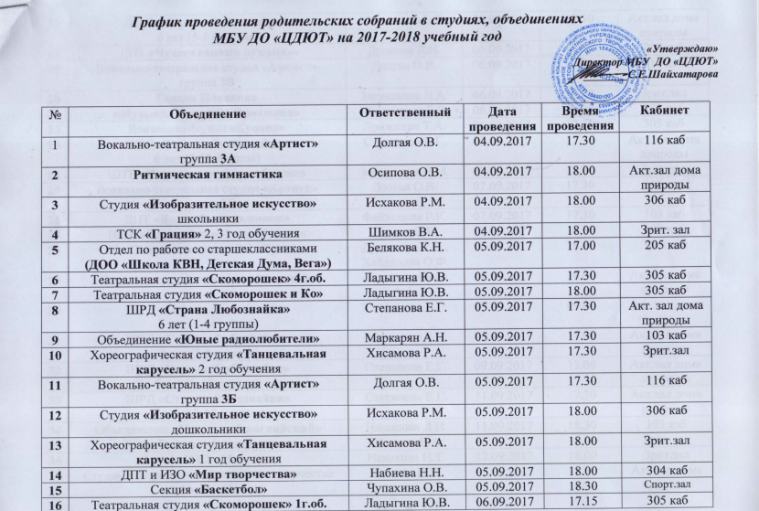

17 | ШРД «Страна Любознайка»  6 лет (5-8 группы) | Степанова Е.Г. | 06.09.2017 | 17.30 | Акт.зал дома природы
18 | ДПТ «Чудеса своими руками» | Дронова Л.Н. | 06.09.2017 | 17.30 | 203 каб
19 | Вокально-театральная студия «Артист»  группа 3В | Долгая О.В. | 06.09.2017 | 17.30 | 116 каб
20 | Секция Плавание | Зиганшина Л.А. | 06.09.2017 | 18.00 | Зрит.зал
21 | «Музыкальная ЛОГОритмика» | Шилинская Е.В. | 06.09.2017 | 18.00 | 103 каб
22 | Вокальная студия «Купава» | Дрожжева Т.А. | 06.09.2017 | 18.00 | 303 каб
23 | ШРД «Страна Любознайка»  6 лет (9-12 группы) | Степанова Е.Г. | 07.09.2017 | 17.30 | Акт.зал дома природы
24 | ШТР «Пластилин», 2 год обучения | Зиганшина Д.М. | 07.09.2017 | 17.30 | Зрит.зал
25 | Вокально-театральная студия «Артист»  группа 3Г | Долгая О.В. | 07.09.2017 | 17.30 | 116 каб
26 | ДПТ «Волшебные ладошки» | Файзулина Р.К. | 07.09.2017 | 17.30 | 103 каб
27 | ШТР «Пластилин», 1 год обучения | Долгая О.В. | 08.09.2017 | 17.30 | 103 каб
28 | ТС «Счастливчики» и ВС «Купава» | Дрожжева Т.А., Хайдарова О.Ф. | 08.09.2017 | 18.00 | Зрит.зал
29 | Студия эстрадного вокала «Алтынай» | Камалетдинова А.А. | 08.09.2017 | 18.00 | Акт.зал дома природы
30 | ШРД «Страна Любознайка»  5 лет (1-4 группы) | Степанова Е.Г. | 09.09.2017 | 09.00 | Акт.зал дома природы
31 | ШРД «Страна Любознайка»  5 лет (5-8 группы) | Степанова Е.Г. | 09.09.2017 | 11.00 | Акт.зал дома природы
32 | ШРД «Страна Любознайка»  5 лет (9-12 группы) | Степанова Е.Г. | 09.09.2017 | 13.00 | Акт.зал дома природы
33 | ШРД «Страна Любознайка»  6 лет (13-16 группы) | Степанова Е.Г. | 11.09.2017 | 17.30 | Акт.зал дома природы
34 | Объединение «Успешный английский» | Насыпова Л.Н. | 11.09.2017 | 18.30 | 103 каб
35 | ТСК «Грация» 1 год обучения | Шимков В.А. | 11.09.2017 | 18.00 | Зрит. зал
36 | Студия декоративно-прикладного искусства и ИЗО «Умей - Ка» | Гаязова И.И. | 12.09.2017 | 18.00 | Зрит.зал
37 | Студия актерского искусства «Овации» | Муртазина Р.А. | 13.09.2017 | 17.30 | 103 каб

